Обобщение педагогического опыта.

«Интерактивные технологии на уроках истории, как средство формирования мотивации обучающихся, в целях повышения качества образования в условиях ФГОС ОО».
Автор опыта:
Гороховская Ольга Леонидовна,
учитель истории и обществознания,
МБОУ СОШ №3 им. Героя России
Сергея Ромашина.

Содержание.

Введение. 3
Раздел1. Интерактивные технологии на уроках истории, как средство формирования мотивации обучающихся, в целях повышения качества образования в условиях ФГОС ОО.
5

Раздел 2. Варианты (формы) организации учебной работы с использованием интерактивных технологий по истории, применяемые в данной работе. 10

2. 1. Работа в программах на ПК. 10
2. 2. Мультимедийный (электронный) учебник и его структура. Методика применения ЭУ на уроках истории. 22
2. 3. Интерактивные доски и мультимедийный проектор. 26
Раздел 3. Результативность опыта использования интерактивных технологий при обучении истории. 36

Заключение. 46
Список использованной литературы.47
Приложение 1. Методика выявления уровня мотивации школьников.
Приложение 2. Авторская программа интегрированного курса: «История на компьютере».

Приложение 3. Конспекты уроков.
Приложение 4. Работы обучающихся.

Введение.

Испокон веков в распоряжении учителя было два инструмента: мел и доска. Пользуясь этими нехитрыми инструментами, учителя воспитали не одно поколение талантливых людей. Вначале 21 в. человечество вошло в Информационную эру. Задачи и проблемы современного образования постоянно обсуждаются в нашей стране на самом высоком уровне. И это неудивительно, ведь сегодняшние школьники и студенты завтра будут строить будущее своей страны, укреплять ее престиж, повышать уровень жизни ее граждан. В настоящее время, по ФГОС ОО необходимо увеличивать не количество знаний, а качество их усвоения и умение применять их на практике. Это подразумевает отказ от методов, требующих от ученика простого воспроизведения полученной информации. Сегодня от школьников и студентов вузов требуется еще и умение сразу же применять полученные знания и навыки на практике, а также создавать что-то новое на базе полученной информации. Этих целей практически невозможно достигнуть без использования методов обучения, которые делали бы учеников не пассивными слушателями, а активными участниками обучающего процесса. Именно такая возможность появилась с использованием современных интерактивных технологий обучения.
Актуальность темы: главная цель образования - воспитание личности. Всем известно, что именно через предмет истории формируется мировоззрение личности: патриотизм, толерантность, свобода, саморазвитие, способность создать здоровую семью и др. На становление личности («Я») воздействуют два фактора: знания о прошлом и настоящее – одно без другого в «Я» не может существовать.
Проблема – отсутствие у современных школьников интереса (мотивации) к изучению истории и следствие этого низкое качество образования по данному предмету.
Цель данной работы - исследовать, как влияет на уровень мотивации и, следовательно, на качество образования школьников интерактивные технологии, в процессе обучения истории.
Задачи работы:
-выявить, какой материал из интерактивных технологий, более эффективно использовать на разных этапах обучения школьников;
-провести отслеживания влияния интерактивных технологий на мотивацию обучающихся и уровень качества образования;
-определить последствия использования интерактивных технологий на уроках истории.

Объектом исследования является уровень мотивации и уровень качества образования обучающихся.
Предметом исследования являются интерактивные технологии, влияющие на уровень мотивации школьников и качество образования.
Гипотеза: если применять систематически на уроках истории интерактивные технологии, то образовательный процесс будет способствовать повышению уровню мотивации к изучению истории и повышению уровня качества образования.
Методы исследования:
Теоретический – изучение психолого-педагогической, методической и другой литературы (анализ, выбор, обобщение и т. д.)
Эмпирический – исследования на основе жизненного опыта: наблюдение, тестирование, анализ и обработка уровней мотивации и ее связь с качеством образования.
Новизна опыта в применении тех форм, приемов и методов работы, которые используют учителя информатики, в рамках школьной программы. В работе прослеживается интеграция истории с информатикой.
Интерактивные технологии включают в себя широкий спектр деятельности в учебном процессе, именно с точки зрения мыслительно-деятельностного и личностного подхода дидактики. В связи с этим и выбрана тема опыта.
В данном опыте разработана структура интерактивного урока в соответствиях с требованиями современного урока, программа факультативного курса «История на компьютере», описаны результаты работы и сравнительная характеристика уровней мотивации и качества образования обучающихся посещающих данный факультатив.
Для выявления уровня мотивации школьников представлена методика, разработанная и апробированная автором работы (диагностический тест, составленный по типу опросника Мехрабиана)
В данной работе используются следующие интерактивными технологии и методы:
интернет-технологии,
мультимедиа продукции учебного назначения (аудио, видео),
компьютерные обучающие системы (электронные учебники, тренажеры)
системы электронного тестирования знаний (компьютерные тесты),
технические средства обучения (интерактивная доска, мультимедиа проектор и др.),
компьютерные программы.

Раздел 1. Интерактивные технологии на уроках истории, как средство формирования мотивации обучающихся, в целях повышения качества образования в условиях ФГОС ОО.
“Великим ученым ребенок может и не быть, а вот самостоятельным человеком, способным анализировать свои поступки, поведение, самосовершенствоваться, реализовывать себя в окружающем мире ему научиться необходимо”.
Все, наверное, согласятся с тем, что воспитательный аспект урока является не менее важным, чем и учебный; а также с тем, что эти два аспекта между собой взаимосвязаны. Как ребенок привыкнет выполнять свою работу, коей является учение? Будет ли она его увлекать? Заставлять думать, критически переосмысливать? Все это и многое другое зависит от того, какие условия на уроке созданы для детей, т. е. как учитель мотивирует школьников для осуществления трех образовательных задач.
Итак, мотивация
(лат. motivatio)
система внутренних факторов, вызывающих и направляющих ориентированное на достижение цели поведение человека или животного. Разработано множество часто противоречивых теорий для объяснения того, почему индивид действует; почему он выбирает именно те действия, которые совершает; почему некоторые люди обладают более сильной мотивацией, чем другие, в результате чего добиваются успеха там, где имеющие не меньшие возможности и способности терпят неудачу. Одни психологи отдают предпочтение роли внутренних механизмов, ответственных за действия индивида; другие видят причину мотивации во внешних стимулах, поступающих от окружающей среды.
Под качеством образования понимается качество образовательного процесса, отражающее степень соответствия образовательных результатов (достижений) обучающихся и условий обеспечения образовательного процесса нормативным требованиям, социальным и личностным ожиданиям и включающая в себя следующие составляющие:
1. качества образовательной программы;
2. качества организации образовательного процесса (образовательные технологии, формы, методы, приемы обучения, формы организации обучения);
3. качества управления образовательными системами и процессами (управленческих технологий в образовании);
4. качества потенциала научно-педагогического состава, задействованного в образовательном процессе;
5. качества ресурсного обеспечения (материально-технического, учебно-методического обеспечения);
6. качества нравственного, духовного, морального воспитания в процессе социализации личности;
7. качества медицинского обслуживания, питания, физкультурно- оздоровительной работы.
Достижение нового качества образования предполагает создание психолого-педагогических условий:
- повышение уровня социальной и личностной значимости результатов школьного образования;
- повышение уровня мотивации образовательной деятельности учащихся;
- формирование партнерских отношений участников образовательного процесса.

Модели обучения
Как известно в среднешкольном образовании существует множество методов обучения, разные типы уроков, которые преследуют одну единственную цель – усвоение знаний учащимися. Приветствуется внедрение новшеств, или как сейчас модно говорить инноваций, и их гармоничное вливание в устоявшуюся структуру урока. Среди моделей обучения выделяют: пассивную, активную и интерактивную.
Особенностями пассивной модели или экстрактивного режима является активность обучающей среды. Это значит, что ученики усваивают материал из слов учителя или из текста учебника, не общаются между собой и не выполняют никаких творческих заданий. Примерами такой модели могут быть традиционные формы уроков, например, в виде лекции.
Активные или интраактивные методы предполагают стимулирование познавательной деятельности и самостоятельности учеников. Эта модель предполагает наличие творческих (часто домашние) заданий и общение в системе ученик-учитель, как обязательных. Недостатком данной модели является то, что ученики выступают как субъекты учения для себя, учащие только себя, и совершенно не взаимодействующие с другими участниками процесса, кроме учителя.
Интерактивная модель своей целью ставит организацию комфортных условий обучения, при которых все ученики активно взаимодействуют между собой. Именно использовании этой модели обучения учителем на своих уроках, говорит об его инновационной деятельности. Организация интерактивного обучения предполагает моделирование жизненных ситуаций, использование ролевых игр, общее решение вопросов на основании анализа обстоятельств и ситуации, проникновение информационных потоков в сознание, вызывающих его активную деятельность. Понятно, что структура интерактивного урока будет отличаться от структуры обычного урока, это также требует профессионализма и опыта преподавателя. Поэтому в структуру урока включаются только элементы интерактивной модели обучения – интерактивные технологии, то есть конкретные приёмы и методы, позволяющие сделать урок необычным и более насыщенным, и интересным. Хотя можно проводить полностью интерактивные уроки.
Рассмотрим особенности организации интерактивных технологий, их концептуальные позиции и целевые ориентации.
Классификационные параметры
Философская основа: гуманистическая, природосообразная.
Методологический подход: коммуникативный.
Ведущие факторы развития: социогенные.
Вид управления учебно-воспитательным процессом: сопровождение.
Тип управления учебно-воспитательным процессом: взаимообучение.
Преобладающие методы: диалогические.
Организационные формы: любые.
Подход к ребенку и характер воспитательных взаимодействий: интерактивный, демократический, сотрудничества.
Целевые ориентации
Активизация индивидуальных умственных процессов учащихся.
Возбуждение внутреннего диалога у учащегося.
Обеспечение понимания информации, являющейся предметом обмена.
Индивидуализация педагогического взаимодействия.
Вывод учащегося на позицию субъекта обучения.
Достижение двусторонней связи при обмене информацией между учащимися.
Самой общей задачей учителя в интерактивной технологии является фасилитация (поддержка, облегчение) — направление и помощь процессу обмена информацией:
– выявление многообразия точек зрения;
– обращение к личному опыту участников; – поддержка активности участников; – соединение теории и практики; – взаимообогащение опыта участников; – облегчение восприятия, усвоения, взаимопонимания участников; – поощрение творчества участников.
Особенности организации
По сравнению с традиционными, в интерактивных моделях обучения меняется и взаимодействие с учителем: его активность уступает место активности обучающихся, задача учителя — создать условия для их инициативы. В интерактивной технологии учащиеся выступают полноправными участниками, их опыт важен не менее, чем опыт учителя, который не столько дает готовые знания, сколько побуждает учащихся к самостоятельному поиску.
Учитель выступает в интерактивных технологиях в нескольких основных ролях. В каждой из них он организует взаимодействие участников с той или иной областью информационной среды. В роли информатора-эксперта учитель излагает текстовый материал, демонстрирует видеоряд, отвечает на вопросы участников, отслеживает результаты процесса и т.д. В роли организатора-фасилитатора он налаживает взаимодействие учащихся с социальным и физическим окружением (разбивает на подгруппы, побуждает их самостоятельно собирать данные, координирует выполнение заданий, подготовку мини-презентаций и т.д.). В роли консультанта учитель обращается к профессиональному опыту учеников, помогает искать решения уже поставленных задач, самостоятельно ставить новые и т.д.
К недостаткам роли фасилитатора относятся большие затраты труда учителя при подготовке, сложность точного планирования результатов.
Интерактивные технологии и методы
Познакомимся с некоторыми интерактивными технологиями и методами, через которые можно внедрить интерактивную модель обучения в рамках урока:
— работа в малых группах — в парах, ротационных тройках, “два, четыре, вместе”;
— метод карусели;
— лекции с проблемным изложением;
— эвристическая беседа;
— уроки семинары (в форме дискуссий, дебатов);
— конференции;
— деловые игры;
— использование средств мультимедиа (компьютерные классы);
--- работа на интерактивной доске (ИД);
— технология полноценного сотрудничества;
—технология моделирования, или метод проектов (скорее, как внеурочная деятельность);
Основная цель интерактивного обучения
В законодательстве Российской Федерации закреплен, как один из основополагающих, принцип гуманизации образовательного процесса. Это требует пересмотра всего содержания обучения, а именно признание творческой природы личности каждого ребенка. Наличия в нем внутренней активности приводит к отказу от усвоения определенного объема соответствующих знаний как главной цели образовательного процесса. Главная цель – целостное развитие личности ученика. Средством же развития личности, раскрывающим ее потенциальные внутренние способности, является самостоятельная познавательная и мыслительная деятельность. Следовательно, задача учителя – обеспечить на уроке такую деятельность, чему способствуют современные интерактивные технологии. В этом случае ученик сам открывает путь к познанию. Усвоение знаний – результат его деятельности.

Структура интерактивного урока:

1.Мотивация. (5% рабочего времени)
2. Представление темы и ожидаемых результатов. (5% времени)
3. Выдача необходимой информации. Цель – дать ученикам необходимую информацию для того, чтобы на ее основе выполнять задания. Это может быть мини-лекция, знакомство с раздаточным материалом. Презентация выполненного домашнего задания. Возможен небольшой опрос (10% времени)
4. Интерактивные упражнения – главная часть урока. Цель – практическое усвоение материала. Последовательность такова:
- инструктаж – учитель объясняет задачу, правила, последовательность действий, время на выполнение заданий;
- объединение в группы и распределение ролей;
-выполнение задания (учитель является организатором, консультантом, ведущим дискуссии);
- презентация результатов работы (60% времени)
5. Подведение итогов: обговаривание выполненной работы на уроке, ожидаемых результатов: что нового узнали, какие навыки подучили, может ли это быть полезным в жизни (20% времени)

Раздел 2. Варианты (формы) организации учебной работы с использованием интерактивных технологий по истории, применяемые в данной работе.

2. 1. Работа в программах на ПК.

Для повышения мотивации и интереса, обучающихся к истории, а также для эффективного процесса обучения, ученикам были предложены следующие варианты или формы работы.

Все исследуемые ученики, изучают информатику с 5-го класса, (в школе ведется факультативный курс «История на компьютере»). С такими детьми легко проводить интегрированные задания, связавшие историю с информатикой. Причем, по - началу на факультатив ходило только пять человек. Это были ученики среднего уровня, но посещая факультатив, детям было все интересней изучать историю, выполнять различные исторические задания, с помощью компьютерных программ и демонстрируя свои работы на уроках. Уровень и качество знаний этих учеников повысился. Они мотивировали своим примером и других обучающихся посещать факультатив.

На первом этапе они были обучены работать в программе Paint.

С помощью панели инструментов дети рисуют различные исторические схемы сражений и т.п., вставляют графические объекты, делают опорные конспекты и многое другое, на что способна детская фантазия. Так формируется зрительная память.

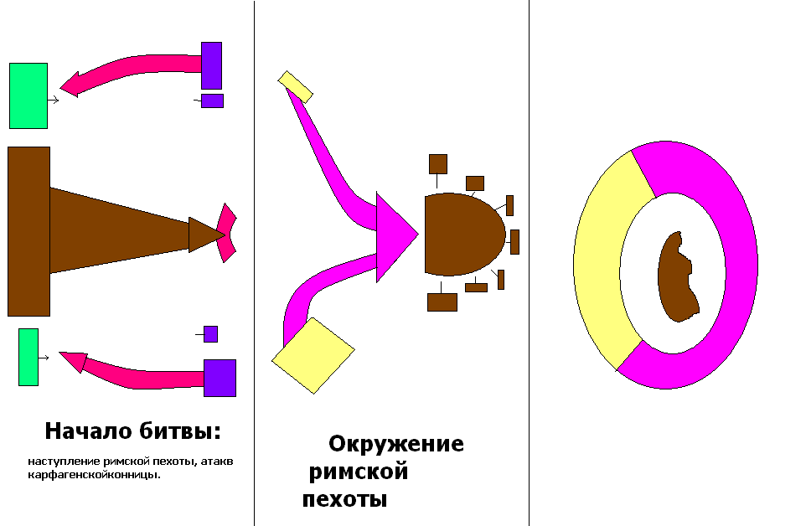

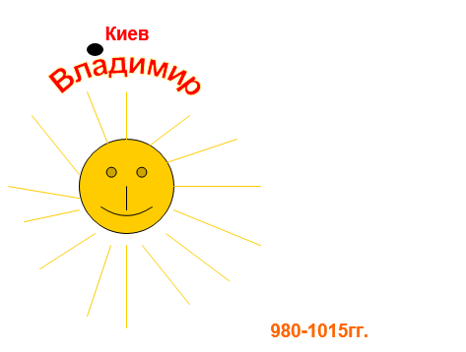

Чуть позже ребята знакомятся с тестовой средой. Сами собирали материал и создавали тесты для учеников своего или другого класса. А если еще учитель просит помочь с накоплением исторического материала, для различных целей - дети всегда рады помочь. Тем самым они точнее и быстрее запомнят даты и исторические события. Обязательно проверят свои знания на тестах своих одноклассников.

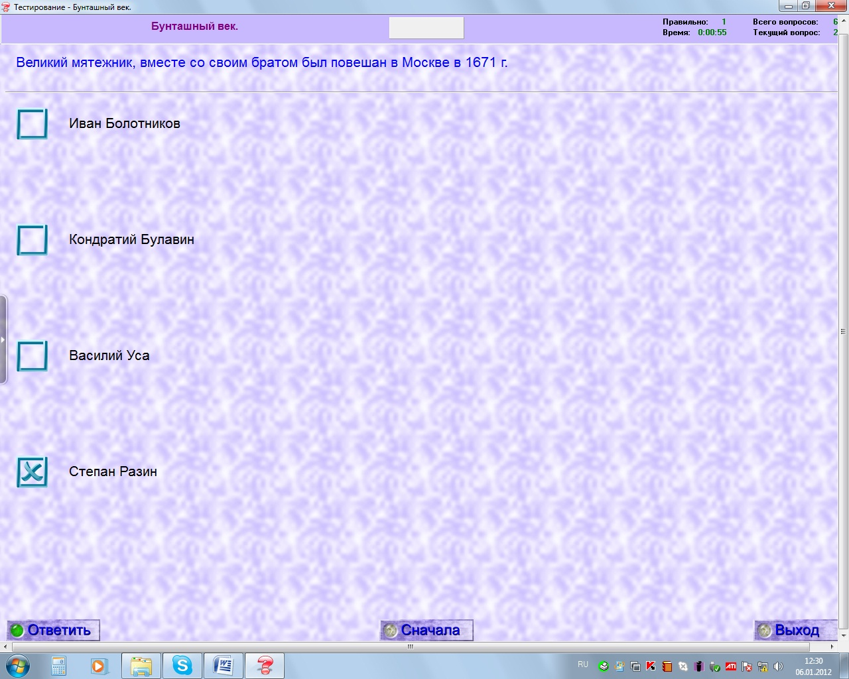

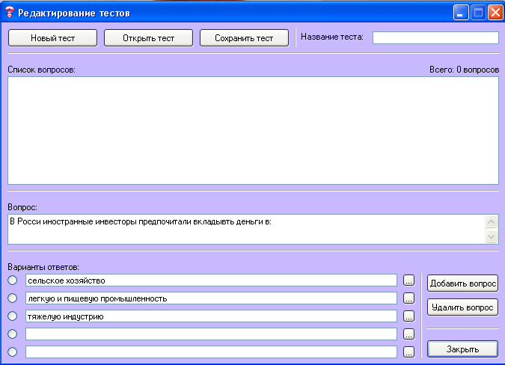

К 7-му классу дети, в основном, хорошо владеют ПК. Они работают в различных программах. Легче всего для них, это, конечно же, работать в Microsoft Word. В этой программе им можно предложить разные варианты работы, например, разработать реферат или составить различного рода таблицы.

Соотнесите даты и события:
Сентябрь 1791г. | Казнь Людовика VI.
14июля 1789г. | Первая Конституция во Франции.
Ноябрь 1799г. | Начало Великой французской революции.
21января 1793г. | Приход к власти Наполеона Бонапарта.

Используются стрелки

Для любого исторического события (например, революции, войны или реформы) подойдет шаблонная схема:

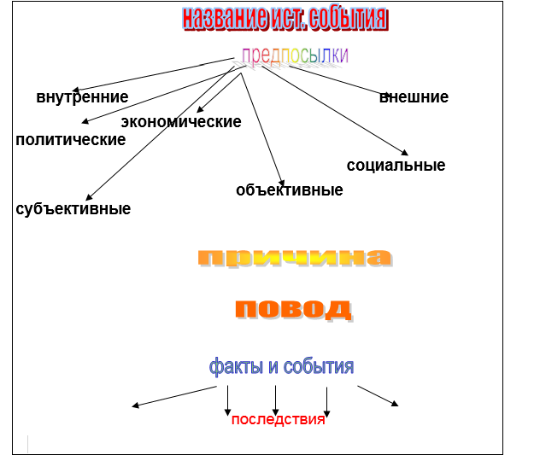

Начиная с 5 -го класса детей можно обучать делать исторические презентации с помощью Microsoft Office PowerPoint.
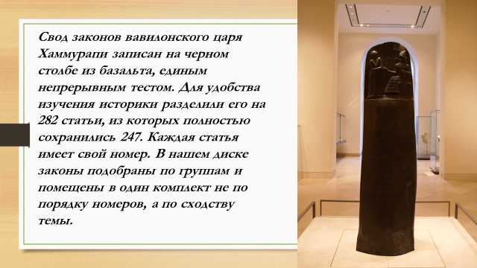

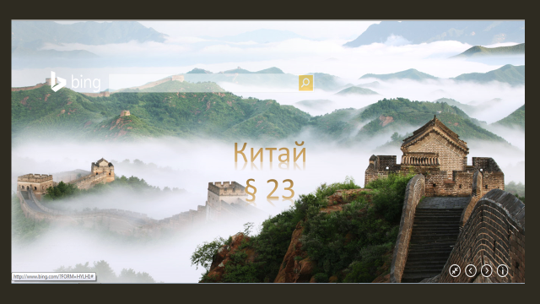

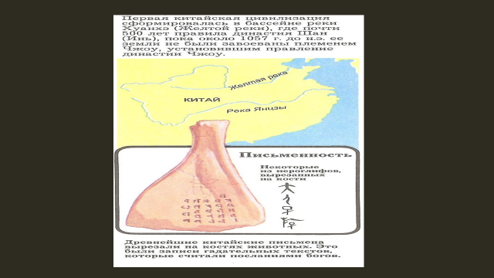

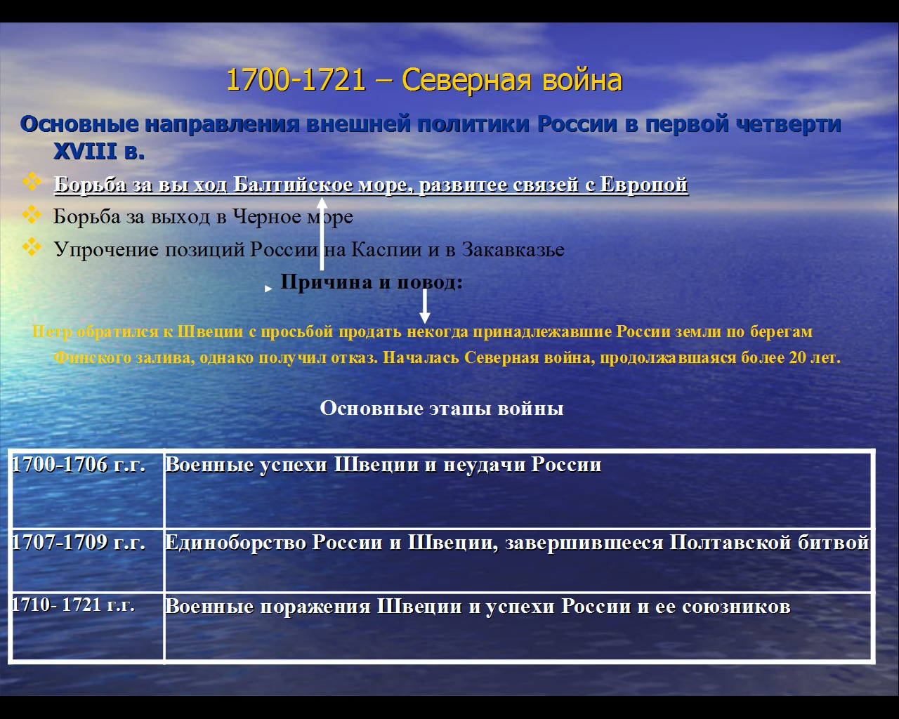

Повышается эффективность работы учащихся на уроке, если учитель использует визуальный материал: иллюстрации, портреты, репродукции, схемы, диаграммы, фотодокументы и др., если весь этот материал представлен в виде качественно и грамотно сделанной презентации, проецируемой на экран.
Это позволяет включить в работу зрительную память обучающихся, «оживить» изучаемый материал, удерживать на нем внимание учеников, сделать процесс познания более интересным и увлекательным. С другой стороны, использование презентаций облегчает работу учителя на уроке, - конспект темы он видит на экране. Много времени и сил отнимает лишь составление хорошей презентации. Для эффективности работы учитель по сети собирает готовые детские презентации (на кружке дети делают их самостоятельно, опережая тему урока, т.е., дается опережающее задание) и из нескольких презентаций комбинирует их в одну хорошую презентацию. Причем, дети сами делают отбор слайдов, заслуживающих «красоваться» в общей презентации, при этом аргументируют свой выбор. На следующем уроке презентация демонстрируется перед остальными учениками. Здесь важен момент творчества и самостоятельности тех учеников, которые посещают кружок, но, к сожалению, остальные учащиеся выступают только в роли зрителей, поэтому чаще надо менять формы интерактивности.
Работа в программе Frontpage на Web-сайте Microsoft.
В дополнение к тексту Web-страницы могут содержать графику, звуки, анимацию и другие специальные эффекты. Отдельные страницы могут быть связаны с другими страницами, обеспечивая доступ к дополнительной информации. Вся эта информация передается по физическим носителям Internet и при помощи протоколов Internet.
Ученики 7 класса готовили при помощи программы Microsoft Office FrontPage Web сайты о правителях и политических деятелях XVIII века.

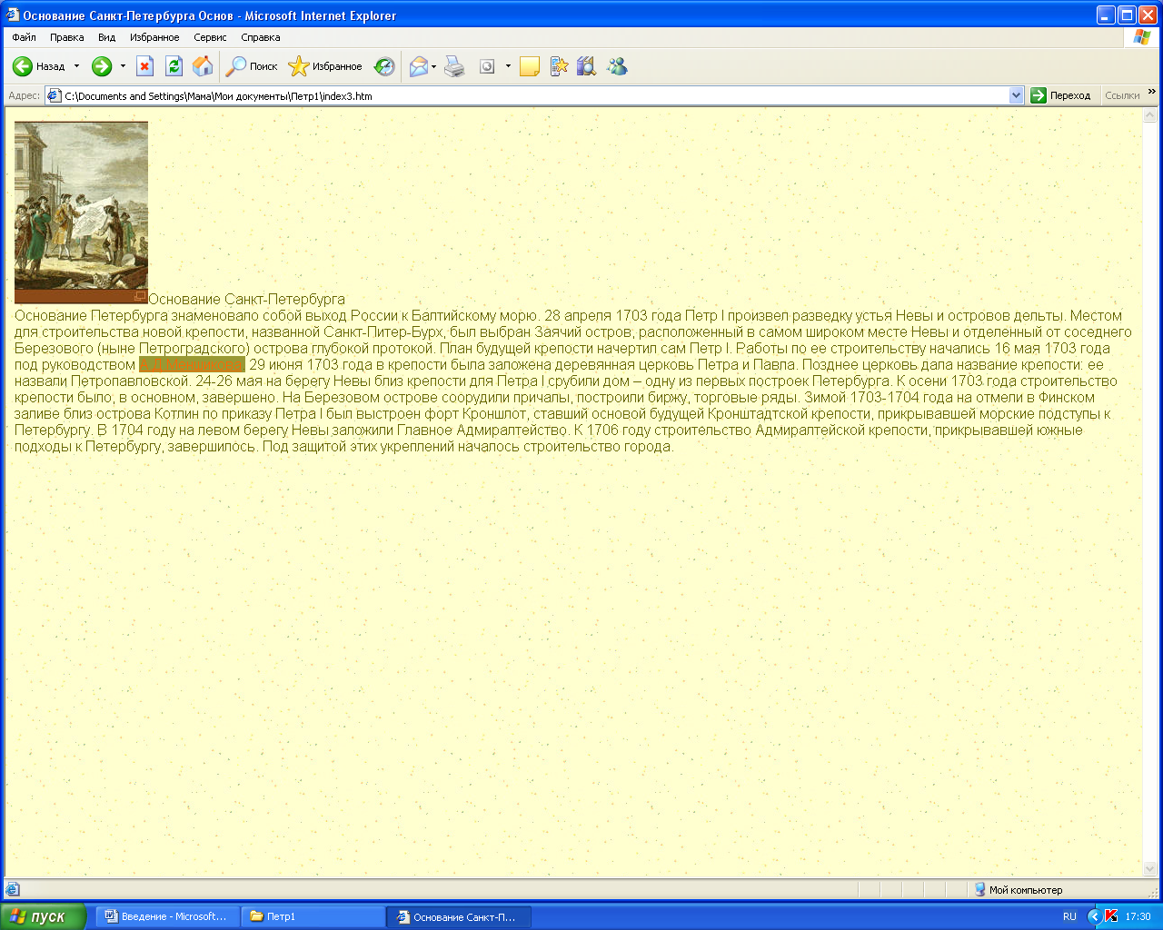

Перед вами одна из семи страничек Web сайта о Петре Великом. Сайт начинается с его портрета Петра, который является гиперссылкой на 2-ю страницу, на 2-й годы правления с фотографиями, на 3-й начало его биографии и т. д. по гиперссылкам можно вы ходить на приближенных Петра, его военную деятельность, можно возвращаться обратно на предыдущую и последующую страницу или опять на первую…

Сайты делают обучающиеся, которые хорошо владеют ПК, также, можно предложить создавать газеты в Adobe PageMaker. Учащиеся с удовольствием читают статьи своих сверстников, оценивают их труды, самые интересные работы поощряются и копируются на диски. А дети, которые готовят газеты, в свою очередь, спешат подобрать более интересный и обширный материал, тем самым развивая свою креативность и повышают уровень мотивации обучения и качество образования.

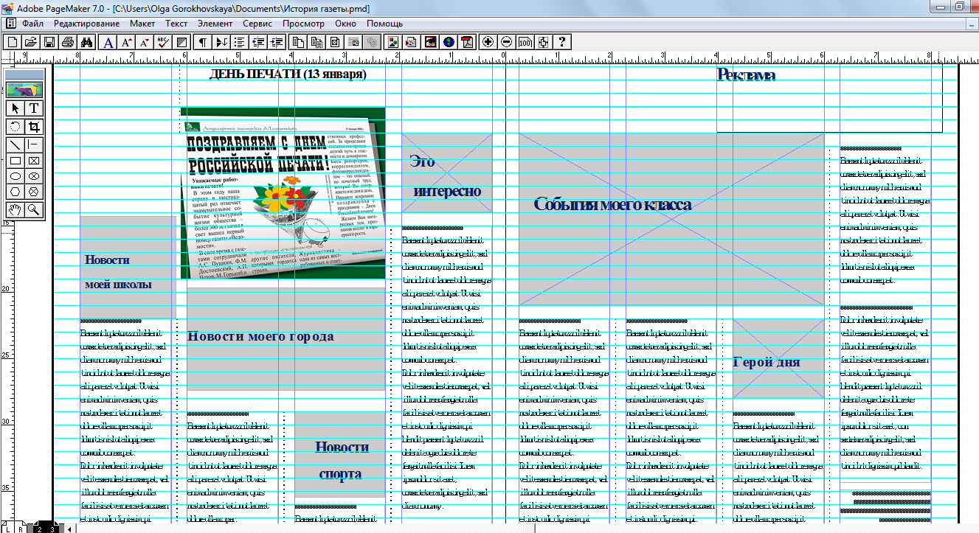

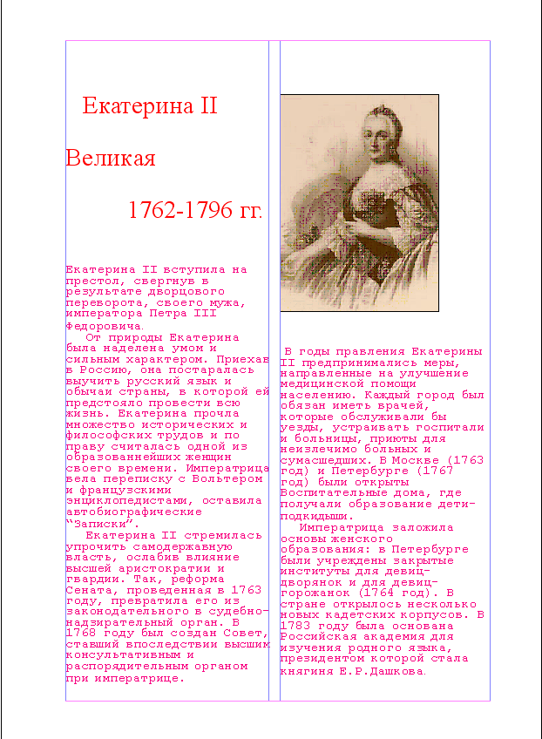

В 7-м классе ребята работают с базой данных о правителя данного периода в Microsoft Office Access (например, составлена таблица «Дворцовые перевороты»).

Таблица1
Код | Поле1 | Поле6 | Поле2 | Поле3 | Поле4 | Поле5
1 | Имя Отчество | Дата рожд.- смерти | Период правления | Кем приходятся Петру I | Вклад в историю | Отношение народа
2 | Екатерина I (Марта) | 05.04.1684-06.05.1727 | 1725 - 1727 г.г. | жена | продолжила реформы Петра | позитивное
3 | Петр II Алексеевич Романов | 1716-1732 | 1727 - 1730 г.г. | внук | отменил петровские преобразования (фактически власть в руках Долгоруких) | негативное
4 | Анна Ивановна | -17.10.1740 | 1730 - 1740 г.г. | племянница | Верховный тайный совет заменила на Кабинет министров; усиливает влияние в Польше, в Турции; развитие науки и литературы | бироновщина
5 | Иван VI Антонович | 12.08.1740 - 04.07.1764 | 1740 - 1741 г.г. | ------------------------- | ------------------------------------------------------------------------------------------------------ | -----------------------------------
6 | Елизавета Петровна | 1709 - 25.02.1761 | 1741 - 1761 г.г. | дочь | "восстановила начало Петра"; упразднила Кабинет министров - восстановила роль Сената ; отмена смертной казни | фаворитизм
7 | Петр III Федорович | 10.02.1728 - 28.06.1762 | 1761 - 1762 г.г.(186 дней) | "внук Петра Великого" | насаждение иностранных порядков; приказал отнимать у церквей и монастырей их богатства; пренебрежительно относился к рус. культуре и религии | негативно
8 | Екатерина II Алексеевна | 21.04.1729 - 07.11.1796 | 1762 - 1796 г.г. | -------------------------- | "Золотой век дворянства"; полное закрепощение крестьян; территориальные завоевание России | фаворитизм
9 | Павел I Петрович | 20.09.1754 - 11-12.03.1801 | 1796 - 1801 г.г. | --------------------------- | продолжил курс Екатерины II; участие коалиционных войнах против Франции; ввел цензуру на обществ. Мысль, закрыл ВУЗы | негативное
10 | Александр I Павлович | 12.12.1777 - 19.11.1825 | 1801 - 1825 г.г. | -------------------------- | реформы : "Негласный комитет", Комитет общ. спасения","Указ о вольных хлебопашцах"…Отечественная война 1812 г. | позитивное
Систематическое использование различных компьютерных программ на уроке приводит к целому ряду важных последствий:
- созданы условия для обеспечения наглядностью на уроке;
- повысилась производительность труда учителя и обучающихся на уроке, т. к. преподаватель, создающий или использующий интерактивные технологии, вынужден обращать огромное внимание на логику подачи учебного материала, что положительно сказывается на повышении уровня качества образования обучающихся;
-устанавливаются межпредметные связи с основами информатики и вычислительной техники;
- появилась возможность в организации проектной деятельности обучающихся по созданию учебных программ под руководством преподавателей информатики и истории;
- изменились к лучшему взаимоотношения учителя с учениками, далекими от истории, особенно с увлеченными ПК; эти учащиеся начинают видеть в преподавателе «родственную душу»;
- изменилось, особенно у обучающихся среднего звена, отношение к ПК как к дорогой, увлекательной игрушке. Ребята начинают воспринимать его в качестве универсального инструмента для работы в любой сфере человеческой деятельности.

2. 2. Мультимедийный (электронный) учебник и его структура. Методика применения ЭУ на уроках истории.

Существуют различные трактовки данного понятия:
Электронный учебник - совокупность определенным образом систематизированных файлов, содержащих текстовые документы, графику, звуковые фрагменты, связанные между собой ссылками, они превращаются в обширное единое информационное пространство - гипертекст.
Мультимедиа учебник – это учебное издание нового типа, состоящее из компьютерной программы и брошюры. Он одновременно является и учебником, и рабочей тетрадью, и атласом, и хрестоматией, и справочником, и учебным видеофильмом. Программа содержит удобную полнотекстовую поисковую систему, позволяющую использовать настоящее издание в качестве энциклопедии.
В сущности, мультимедийным, пособие делает использование изобразительного и звукового ряда в учебных целях. Программы, в которых создан его текст, адекватны предлагаемому материалу. Содержание электронного учебника и его конструкция, позволяет использовать пособие в обучении наряду или вместо печатной книги.
Цель создания электронной версии: воспользоваться теми преимуществами информационных технологий, которые могут быть реализованы в учебном процессе.
Информация подается:
графически выразительно - легче запоминается и понимается;
сочетанием изображения, текста и звука – эмоциональнее принимается любым объемом – сообразно конкретным потребностям;
Учитель истории наглядно
покажет временную последовательность событий - ход истории;
обозначит причинно-следственные связи – логика истории;
раскроет факт в различных его аспектах – моменты истории.

В ЭУ может быть реализована трехуровневая схема:
I. Обозрение всего материала курса,
II. Разъяснения по темам,
III. Углубление (самостоятельное) знаний по отдельным вопросам.
Характеристика ЭУ, достоинства и недостатки применения их на практике.
Если компьютерная база школы позволяет организовать при помощи видеопроектора коллективную познавательную деятельность учащихся на уроке, парную или индивидуальную работу старшеклассников в компьютерном классе с помощью компакт-дисков ЭУ и мультимедиа материалов по истории:
Антонова Т.С., Харитонов А.Л., Данилов А.А., Косулина Л.Г. История России: ХХ век.
История древнего мира. Загадки Сфинкса (Медиа Хаус).
История Отечества: 882-1917.
Энциклопедия истории России: 862-1917 гг.
Россия на рубеже третьего тысячелетия.
От кремля до рейхстага.
Большая энциклопедия Кирилла и Мефодия (БЭКМ).
Всеобщая история. 5-8 класс.
Просвещение. История 5-11 класс.
Атлас Древнего мира.
Образовательная коллекция (История Древнего мира 5 класс, История средних веков 6 класс, История нового времени 7 класс, 8 класс, Новейшая история 9 класс)
Мифы Древней Греции.
Шедевры русской живописи.
История мировых цивилизаций.
Виртуальная школа Кирилла и Мефодия: Уроки Отечественной истории с Древнейших времен до конца XX века. Уроки Всемирной истории (Новая история и Новейшее время).
Ю. С. Рябцев. Москва (электронное учебное пособие по москвоведению).
Почемучка. Древняя Русь.

Все учебники, в равной степени, предназначены для использования и в компьютеризованном классе и дома, они ставят высокую методическую планку преподавателям и одновременно облегчает их труд. Предусмотрены и развлекательные моменты, стимулирующие интерес учащихся.
Одна из главных особенностей учебников - их тотальная мультимедийность. Примерно 95 % основного учебного материала представлено не вредным для глаз гипертекстом, а в виде ярких, богато иллюстрированных, эмоционально насыщенных (там, где это необходимо) мультимедийных лекций. Они являются центральным элементом курса и представляют собой фрагменты “уроков”, смоделированные на основе звука, анимации, последовательного введения текстовых, фоно и фото документов, изменяющихся диаграмм, “оживающих” карт.
Таким образом, с помощью новых информационных технологий в программе удалось свести воедино разного рода информацию: зрительно-иллюстративную, текстовую, звуковую. При этом презентационно-художественные кинематографические) технологии играют не меньшую роль, чем традиционные, связанные с хранением и обработкой информации
Систематическое применение компьютерных учебников на уроке связано с изменением роли учителя, поскольку он сталкивается с использованием новых технологий обучения истории.
Обучающие программы призваны стать эффективным помощником, автоматизирующим наиболее трудоемкие элементы учительского труда. Так, например, компьютер может повторять урок или его фрагменты до тех пор, пока ученик его не поймет. В случае если ученик недоволен своей оценкой, он может самостоятельно, не отвлекая учителя, еще раз повторить необходимые лекции и заново пройти тестирование. Вместе с тем учителя смогут, контролируя процесс работы класса с обучающей программой, сосредоточиться на индивидуальной и творческой работе - отвечать на каверзные вопросы активных учеников и пытаться расшевелить, подтянуть самых слабых и пассивных.
Суммируя все вышесказанное, можно выделить несомненные преимущества использования мультимедийного учебника в процессе обучения:
- работа с программой повышает мотивацию учебной деятельности за счет нетрадиционной формы подачи материала, элементов игровой деятельности (программа построена по принципу мультимедийных игр, которыми так увлекаются школьники); мультимедийные лекции обеспечивают “погружение” в изучаемую эпоху, более глубокое запоминание учебного материала через образное восприятие и эмоциональное воздействие, что в конечном итоге приводит к резкому росту интереса к предмету;
- программа работает в интерактивном режиме, следовательно, учащийся становится активным участником процесса обучения, а не пассивным слушателем лекций, организация материала позволяет ему вживаться в своеобразную роль исследователя.
При демонстрации ЭУ, в целях дополнительной информации, необходимо рассказать учащимся, при помощи каких компьютерных программ создают такие учебники. Обзорно ознакомить с программами Windows Moviemaker (монтаж фильмов), Macromedia Flash
(рисованиеFlash роликов),Adobe Photoshop(графика), Microsoft Office FrontPage (гиперссылки) и другие.

.

2. 3. Интерактивные доски и мультимедийные проекторы.
Одним из элементов системы интерактивного обучения являются интерактивные доски и мультимедийные проекторы.
К компьютеру и к интерактивной доске могут быть подключены микроскоп, камера, цифровой фотоаппарат или видеокамера. И со всеми отображенными материалами можно продуктивно работать прямо во время урока. Для учителя запас изобразительного и видеоматериала при подготовке к уроку с помощью этого технического средства безграничен, так как существует множество обучающих ресурсов по любой теме, а в различных on-line библиотеках можно найти конкретные наглядные материалы и использовать их многократно.
Теперь учителям просто нет необходимости беспокоиться за сохранность бумажных карт, плакатов и учебных пособий. В них просто отпадет необходимость. Всю проведенную в ходе урока работу со всеми сделанными на доске записями и пометками можно сохранить в компьютере для последующего просмотра и анализа, в том числе и в виде видеозаписи.
Интерактивная доска позволяет воспроизводить информацию в формате, доступном всем учащимся. Работая на доске электронным маркером как мышью, преподаватель может быстро и наглядно показать тот или иной прием работы.
Учитель, работающий с интерактивной доской, может повысить уровень восприятия материала за счет комбинации различных форм передачи информации – визуальной, звуковой и тактильной. В процессе урока он может использовать яркие, многоцветные схемы и графики, анимацию в сопровождении звука, интерактивные элементы, которые откликаются на действия учителя или ученика. При необходимости, если в классе есть учащиеся со слабым зрением, учитель может одним движением руки просто увеличить тот или иной элемент, нарисованный на поверхности доски. Грамотная работа с интерактивной доской на уроке позволяет также добиться оптимизации учебного процесса. Использование учителем качественных образовательных электронных ресурсов делает реальным для учащихся получение адекватного современным запросам школьного образования.
А как же отнесутся дети к появлению в классе интерактивной доски?
Начнем с того, что школьникам просто нравится работать с таким инструментом, учиться становится интересно и увлекательно. Благодаря наглядной форме, дети быстро осваивают это техническое средство обучения, даже те из них, кто не имел опыта работы с персональным компьютером.
интерактивная доска снижает психологический барьер, позволяя ребенку преодолеть свой страх перед техникой и начать использовать на уроках современные технологии. Кстати, не требуется и специальных занятий для изучения доски, дети быстро осваивают приемы работы, наблюдая за учителем и своими одноклассниками. Следует отметить, что, согласно многочисленным тестам, на этих уроках даже отстающие учащиеся изменяют свое поведение, с интересом следят за ходом урока, поднимают руку, чтобы выйти к доске и выполнить задание учителя. Здесь срабатывают факторы, связанные с повышением мотивации обучающихся и наглядности представления материала. Для учащихся с высокой познавательной мотивацией также можно предусмотреть дополнительные индивидуальные задания на компьютере. Особенно полезно привлекать таких школьников к подготовке и проведению отдельных фрагментов урока с помощью интерактивной доски. Индивидуальный подход можно обеспечить не только за счет разно уровневых заданий, но также и благодаря самообразованию и самодеятельности обучающегося.
Обучение в игре – не об этом ли мечтают дети? Теперь такая возможность появилась и именно с помощью интерактивных досок.
В данной работе представлены примеры работы на ИД с ее разнообразными функциями, помогающему в проведении урока учителю и заинтересованности учеников. Разработки легко модифицируется под конкретные варианты уроков. Здесь и возможность двигать предложения, распределяя их в соответствующие места, составлять схемы, мозаики, тесты… Преподаватель может добавлять свои краски в урок. При помощи ИД использовались функции шторки, матрицы, вставки гиперссылки, в виде видеоролика, слайда, анимации, статьи, отрывка из фильмов, и т. д. Учителю всего лишь надо набраться терпенья при подготовке урока, но зато результаты оправдают достижения целей урока.

Мозаика

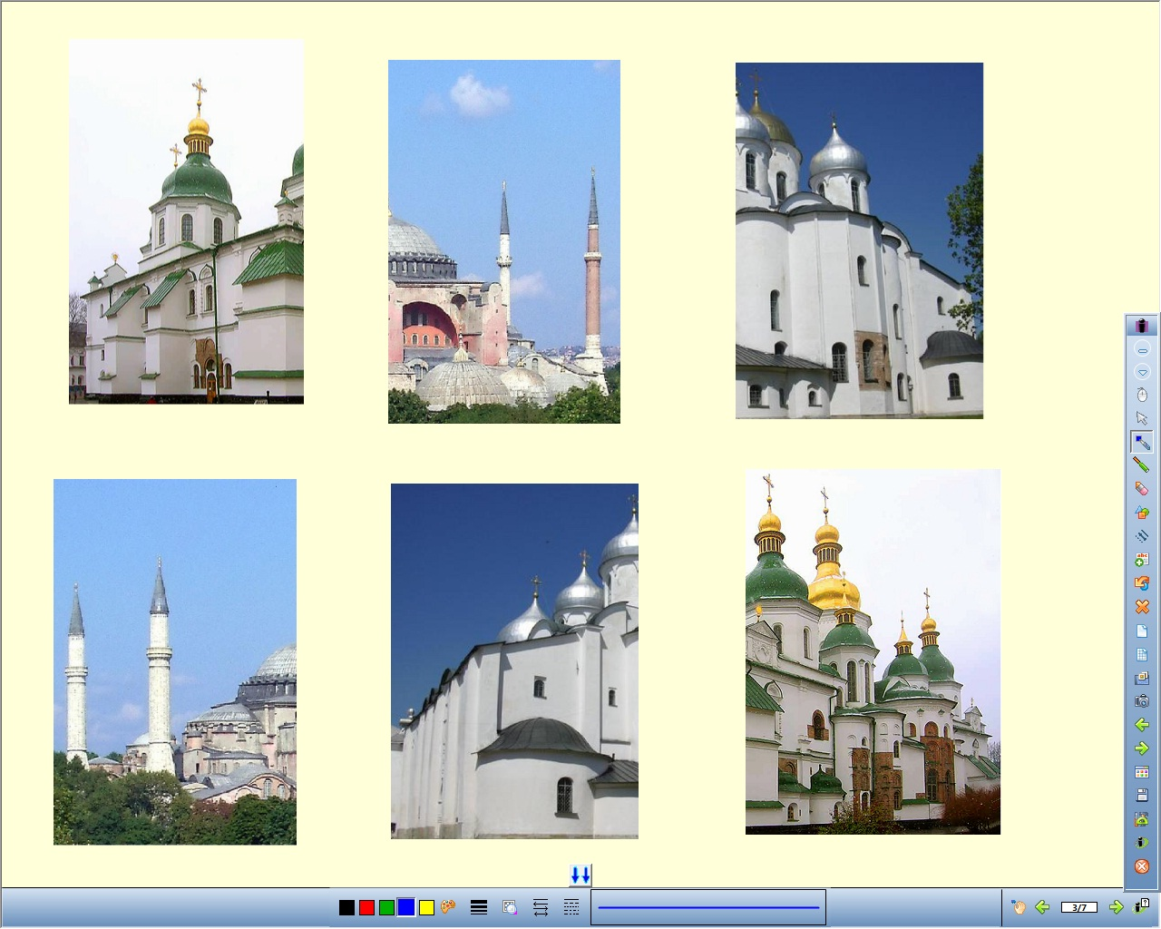

Распределение событий в хронологическом порядке

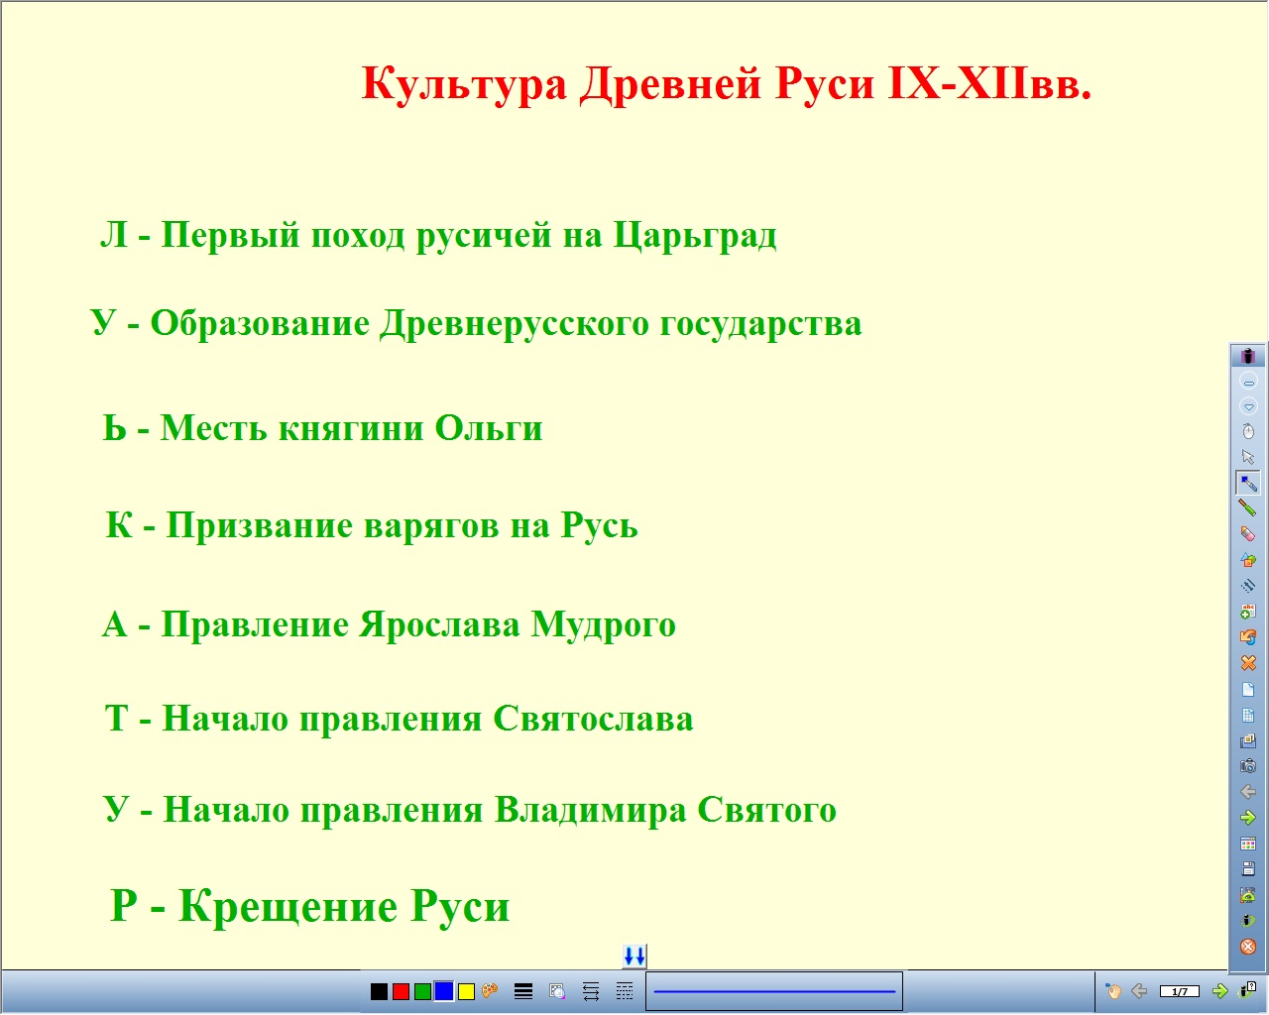

Тесты со спрятанными ответами

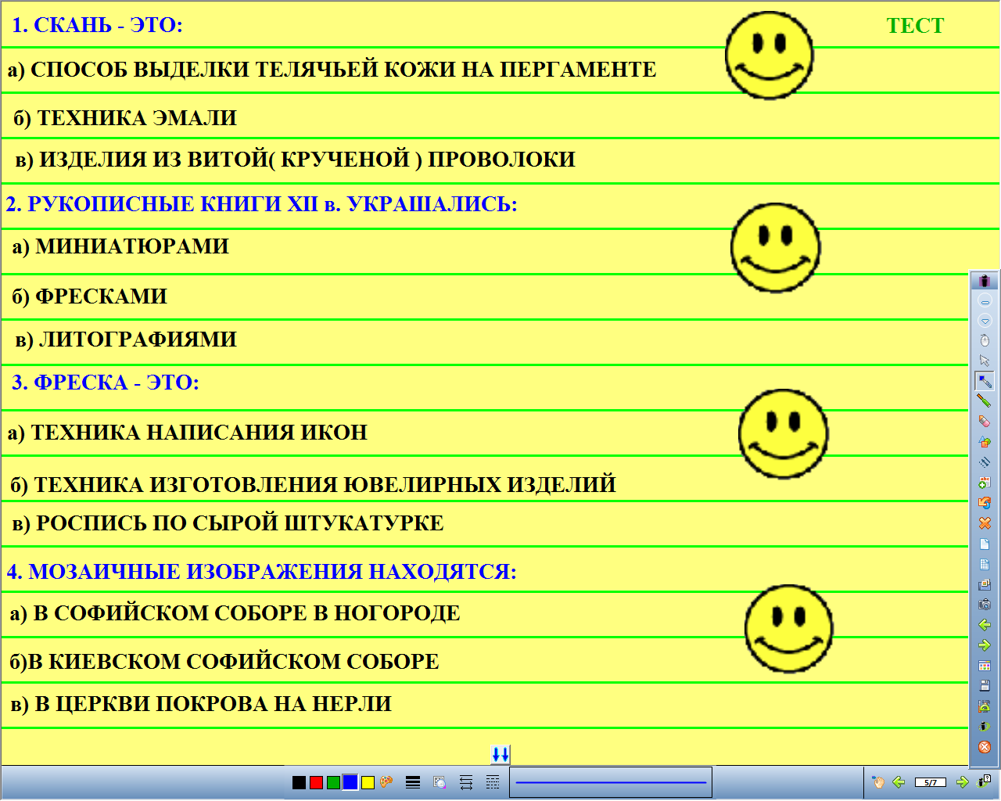

Поместите в прямоугольник (не) верное утверждение

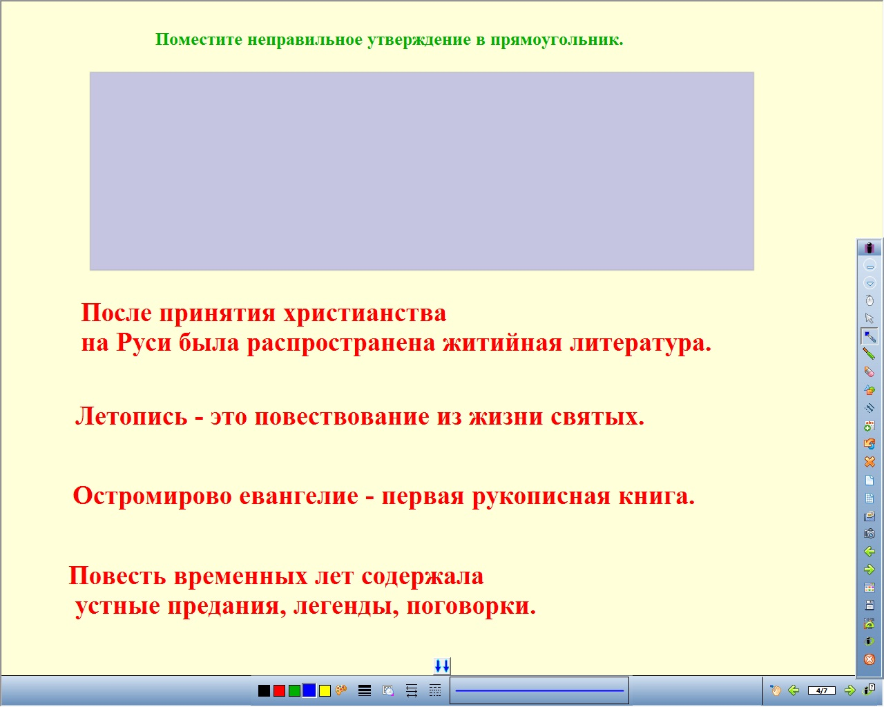

Ученику остается только двигать текст в заданном направлении, экономя время записи его на обычной доске.

Разгадай кроссворд

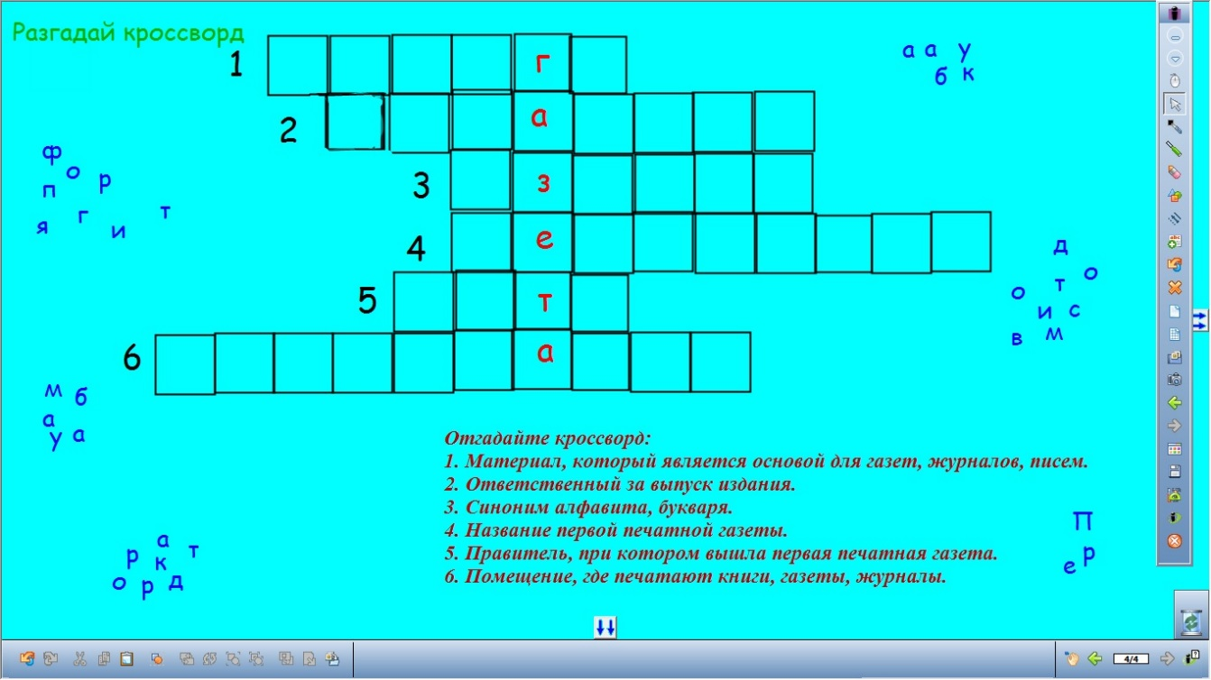

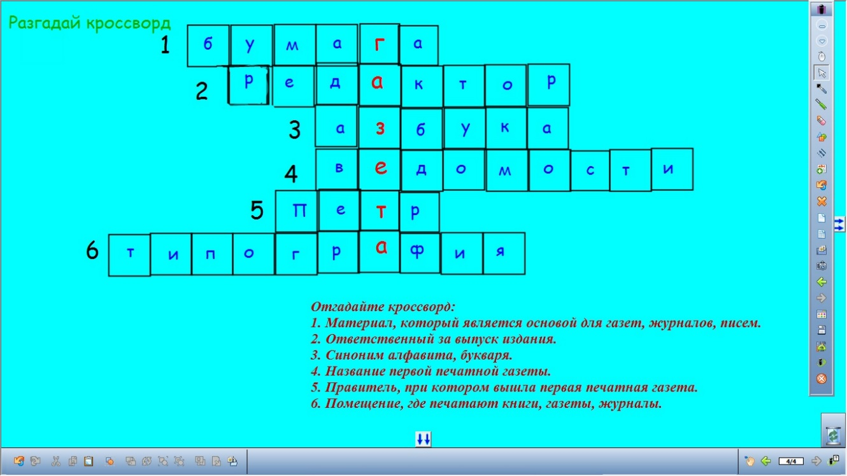

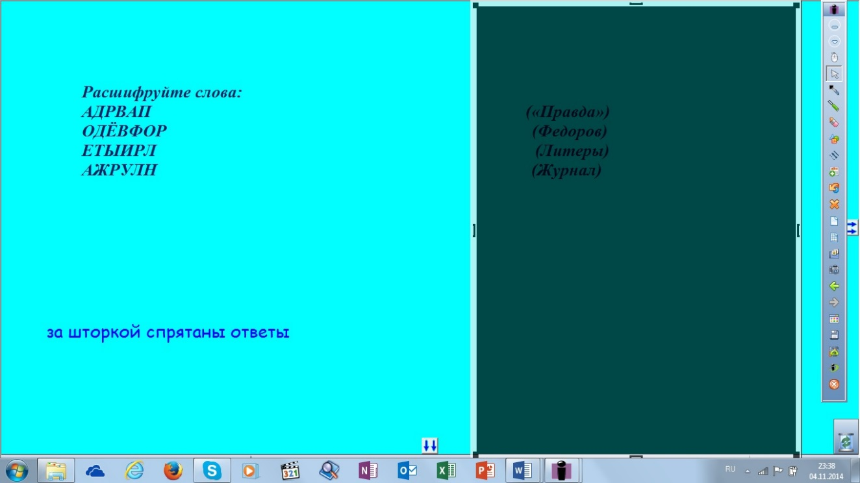

Очень рационально и интересно на ИД можно представить целый урок. Причем, сами дети его могут подготовить, имея перед собой учебник. Остается дать только опережающее задание или, наоборот, при обобщении какой-либо темы.

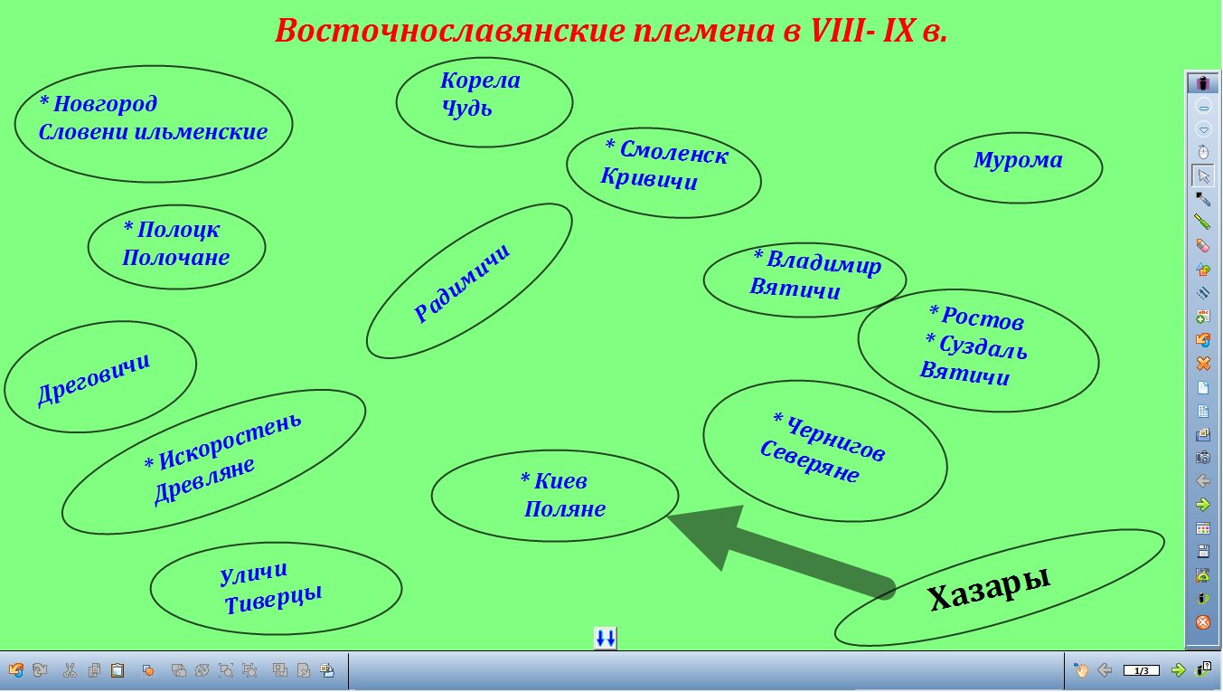

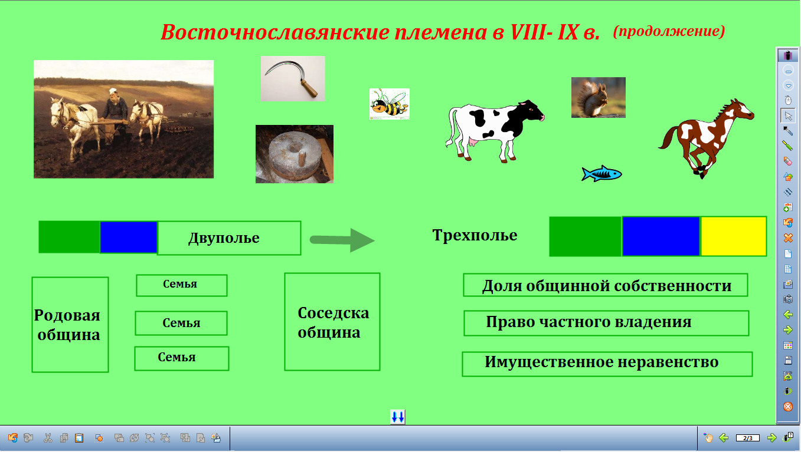

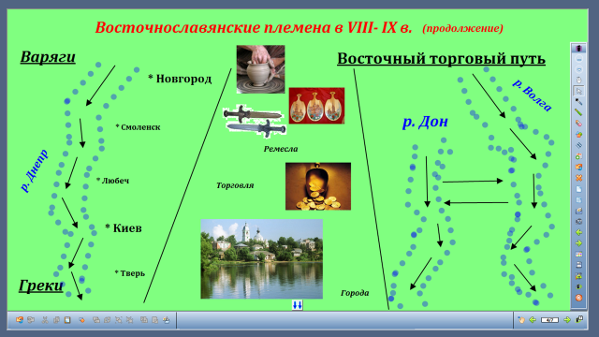

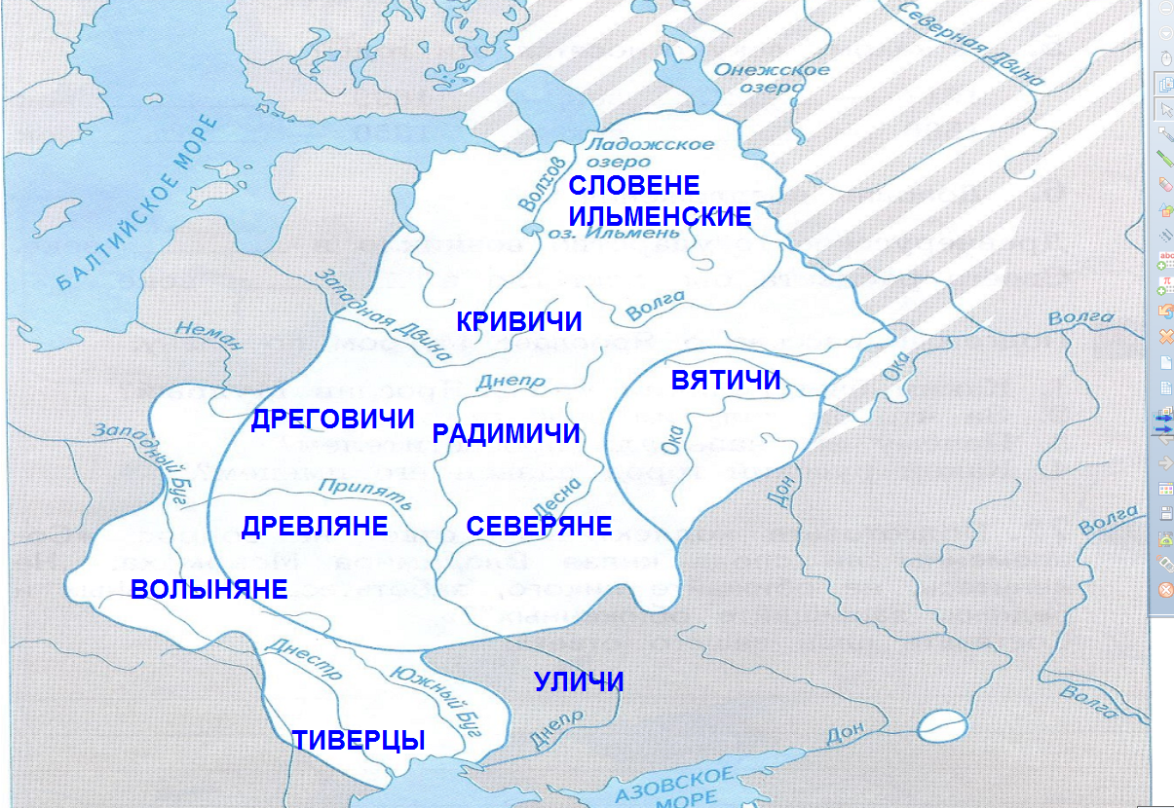

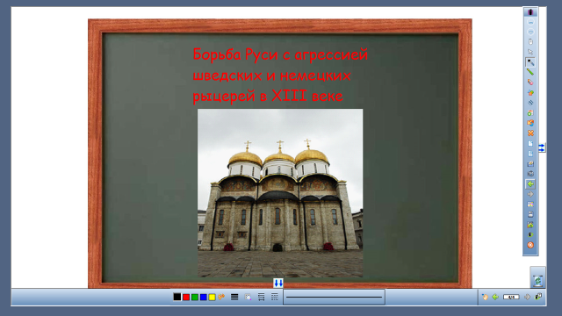

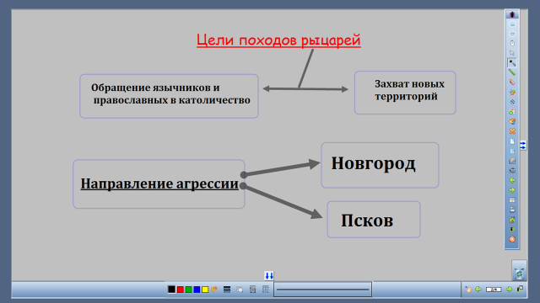

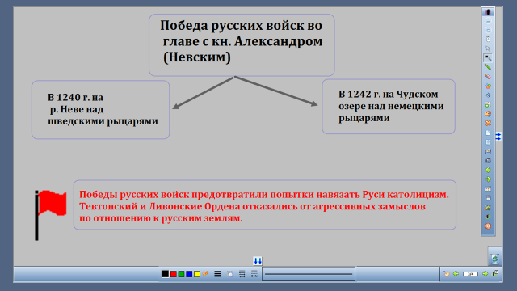

Раздел 3. Результативность опыта использования интерактивных технологий при обучении истории.

Начиная с 2009-2010 учебного года, мною проводилось отслеживание уровня мотивации и качества образования на одной параллели классов, примерно, одного уровня обучения.
Уровень мотивации выявляла при помощи теста-опросника (составленный по типу опросника Мехрабиана). Тест разработала и применила на практике (см. приложение).
За основу контроля качества образования были взяты четвертные и итоговые отметки.
В классах «В» и «Б» применяются интерактивные технологии (ИТ), а в классе под литером «А» - нет. Отслеживания начала с учеников 5-го класса, а затем продолжила отслеживания их же до 9-го класса. За этот период можно представить следующие результаты:

Отчет по качеству образования обуч-ся за 2009-2010 уч. год 2-я четверть
класс | ко-во |  |  | на "5" | на "4" | % качества образ.
5А | 25 | без Инт. Технол. |  | 2 | 11 | 13 | 52%
5Б | 25 | с примен ИТ |  | 4 | 14 | 18 | 72%
5В | 27 | с примен ИТ |  | 6 | 15 | 21 | 77%
итого | 77 |  |  | 12 | 40 | 52 | 68%

Отчет по качеству образования обуч-ся за 2009-2010 уч. год 4-я четверть
класс | ко-во |  |  | на "5" | на "4" | % качества образ.
5А | 25 | без Инт. Технол. |  | 2 | 12 | 14 | 56%
5Б | 25 | с примен ИТ |  | 6 | 15 | 21 | 84%
5В | 27 | с примен ИТ |  | 15 | 12 | 27 | 100%
итого | 77 |  |  | 23 | 39 | 62 | 85%

Результаты показывают, что уровень качества образования повышается, вместе с ростом уровня мотивации.
В следующем году отслеживание уровня качества образования данных обучающихся продолжается. Но только первое полугодие во всех классах уроки проводились по традиционной системе, без применения интерактивных технологий. В этот период проводилась работа только с детьми, которые посещали факультатив «История на компьютере». Они-то и дали высокие результаты по качеству образования.

Со второго полугодия все уроки проводились только с помощью интерактивных методов обучения во всех трех классах. Представлены следующие результаты.

Отчет по качеству знаний, учащихся за 2010-2011 уч. год

 | 2-я ч.- без применения ИТ
класс | кол-во | "5" | "4" | % к/з
6а | 24 | 3 | 17 | 83
6 б | 24 | 10 | 11 | 87,5
6 в | 24 | 9 | 12 | 87,5
итог | 72 | 22 | 40 | 86
 | 4-я ч.-с применением ИТ
6 а | 24 | 10 | 12 | 92
6 б | 24 | 12 | 12 | 100
6 в | 24 | 5 | 18 | 96
итог | 72 | 27 | 42 | 95

В процессе отслеживания качества знаний по истории России в течение одного учебного года (2010-2011) по четвертям в трех параллелях шестиклассников, можно разрешить гипотезу данной темы. Мотивация к получению знаний по истории повышается.

В дальнейшем во всех классах применялась методика интерактивных технологий и качество образования соответствовало высокому уровню, т.к. мотивация к изучению истории у данных обучающихся высокая.

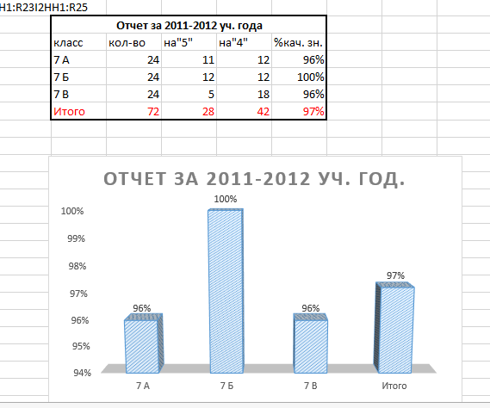

В 8-м классе мотивация школьников снижается ввиду возрастных психологических особенностей, но уровень качества образования достаточно высокий.

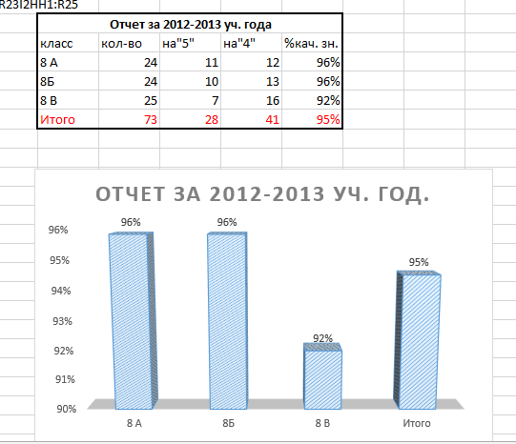
Далее:

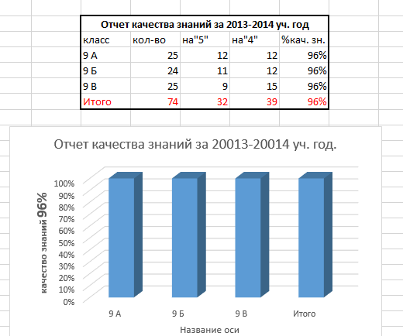

В 2014-2015 учебном году истории обучаю только 5В класс. В первой четверти уроки ведутся без применения интерактивных технологий. Но отдельные дети уже начали посещать факультатив «История на компьютере», где постепенно осваивают навыки компьютерной грамотности. А со второй четверти уроки проводятся с применением интегративных технологий, где эти же дети являются помощниками в создании интерактивного урока. За этот период можно представить следующие результаты.

1 четверть | 86,6%  качество знаний
2 четверть | 96,7%  качество знаний

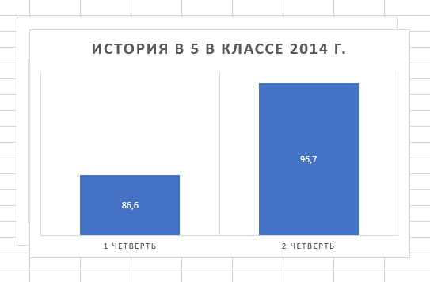

Проведя данную работу по отслеживанию уровня мотивации и качества образования, можно сделать следующие выводы:
- качество образования напрямую зависит от уровня мотивации обучающихся;
- на уроках целесообразно применять интерактивные технологии, с целью интенсификации образовательного процесса и повышения уровня мотивации к изучению истории.

Заключение.
Как показывает практика, функциональная характеристика интерактивных технологий богата и разнообразна. Они применимы не только в качестве средства обучения, совершенствующего процесс преподавания, безусловно повышающего его эффективность и результативность, но и прекрасно зарекомендовали себя в качестве:
- инструмента познания окружающей действительности и самопознания;
- средства развития личности обучаемого;
- средства информационно - методического обеспечения;
- средства коммуникаций в целях распространения передовых педагогических технологий;
- средства автоматизации процессов контроля, коррекции результатов учебной деятельности, компьютерного педагогического тестирования и психодиагностики;
Интерактивные компьютерные и мультимедийные технологии, как педагогические средства, предназначены, в первую очередь, для предъявления новой информации, дополняющей печатные издания. Они служат как для группового, так и для индивидуального или индивидуализированного обучения, позволяющие не только повышать мотивацию к обучению, но и контролировать полученные знания и умения обучаемых.
Роль ИТв историческом образовании учащихся многообразна:
- помощь учащимся в эффективном усвоении исторической информации, ее систематизации;
- предоставление ученику максимальной свободы в определение способов и темпов усвоения программного материала;
- содействие становлению объемных и ярких представлений об историческом прошлом.
Использование компьютерной техники на общеобразовательных уроках дает возможность:
- Повысить мотивацию и интерес обучающихся к предмету истории;
- Облегчает формировать основные понятия по изучаемой исторической теме, например, дети могут несколько раз пройти на компьютере новый материал, обратиться к справке, провести эксперимент или лабораторную работу;
- Подготовиться к самостоятельному усвоению исторической дисциплины;
- Выявлять и развивать творческие способностей обучающихся;
- Овладеть конкретными знаниями, необходимыми для применения в практической деятельности;
- Интеллектуального развития учащихся;
- Подготовить к самостоятельному усвоению общеобразовательных дисциплин;
- Повысить уровень качества образования;
Но очень осторожно нужно относиться к выбору той или иной интерактивной технологии на уроках. Иногда внешне она кажется подходящей, но на деле все оказывается не так.
Поэтому прежде чем на уроке использовать то или иное информационное средство, спросите себя: «Что я хочу от урока? Как данная программа поможет мне добиться моей цели? Чему ребенок учится, работая с этой программой? Какие умственные умения стимулируются?» Если вы затрудняетесь ответить на этот вопрос, то, возможно, эта технология и не нужна.
В конечном счете, интерактивные технологии помогают интенсифицировать процесс обучения, индивидуализировать его, повысить мотивацию к изучению предмета, снять эмоциональную напряженность в процессе работы, предоставляя учащемуся помощь в виде консультации или предложенных вариантов выбора ответа. Достаточно ярко и наглядно-образно видеть историческую действительность.
Но нынешняя ситуация с внедрением столь совершенных и полезных обучающих средств наталкивается на некоторые препятствия:
отсутствие в школах города качественной компьютерной техники;
неготовность школьных педагогов к использованию имеющихся продуктов;
слабая квалификация в области мультимедиа или компьютерной техники педагогов;
несовпадение или несовместимость имеющихся продуктов со школьной программой (в худшем случае – со стандартами образования, в лучшем – ориентация на подготовку в вуз);
отсутствие свободного доступа к имеющимся в школе компьютерам или ресурсам интернета.
Вышеуказанные особенности интерактивных технологий подталкивают к изучению и применению их в обучении истории, но очень мало учителей стремится использовать их, даже если компьютерная база школы позволяет их применение.

Список литературы.

Библиографические издания:

1. Гузеев В. В. Методы и организационные формы обучения [Текст]: Пособие для учителя / В. В. Гузеев - М.: Народное образование, 2010. – 128с.
2. Подласый И. П. Педагогика. Новый курс [Текст]: Учебник для студ. педвузов. / И. П. Подласный- М.: ВЛАДОС, 2012. -76 с.
3. Роберт, И. В. Современные информационные технологии в образовании [Текст]: Пособие для учителя / И. В. Роберт– М.: Школа-Пресс. - 2009.- 96 с.
4.Селевко Г.К. Педагогические технологии на основе активизации, интенсификации и эффективного управления УВП. [Текст]: Г. К. Селевко- М.: НИИ школьных технологий. - 2012.

Учебные пособия и справочные издания:
- Методические рекомендации по использованию информационно-коммуникационных технологий в цикле социально-экономических дисциплин в общеобразовательной школе [Текст] – Пермь, ПРИПИТ. 2008. – С.14
Материалы конференций:
1. Харитонов, А.Л. Сетевая версия мультимедийного учебника “История России: ХХ век” [Текст] / А. Л. Харитонов, Т.С. Антонова // Материалы Х Международной конференции “Применение новых технологий в образовании”. Троицк. 1999. - 30 июня - 3 июля. - С.7-9.
Периодические издания:
1. Антонова, Т. С. Мультимедийный учебник истории России ХХ века: мифы и реалии информатизации процесса обучения [Текст] / Т.С. Антонова, А. Л. Харитонов // ПИШ. – 2000. – № 3.
2. Козин, С. В. Информационные технологии в преподавании обществознания [Текст] / С. В. Козин // Преподавание истории и обществознания. – 2009. – № 3. – С. 26 – 30.
3. Кузнецов, А. А. Компьютерная программа и дидактика [Текст] / А. А. Кузнецов, Т. А. Сергеева // Информатика и образование. – 2010.- № 2. – С.23-24.
4.Ланкин, В. Е. Электронный учебник: возможности, проблемы, перспективы [Текст] / В. Е. Ланкин, О. Л. Григорьева // Высшее образование в России. – 2008. - №2. – С. 6.
5.Несмелова, М. Л. Варианты организации учебной работы с использованием мультимедийного учебника по истории [Текст] / М. Л. Несмелова //Преподавание истории в школе. - 2009.- № 9. - С. 51 – 63.

6. Тыщенко, О. Б. Новое средство компьютерного обучения - электронный учебник [Текст] / О. Б. Тыщенко // Компьютеры в учебном процессе. - 2010. - № 10. - С. 89-92.
7. Чернов, А. В. Использование информационных технологий в преподавании истории и обществознания [Текст] / А. В. Чернов // Преподавание истории в школе. -2011. - № 8.- С.40.
Ссылка в интернете:
http://otherreferats.allbest.ru/pedagogics/

Подласый И.П. Педагогика. Новый курс: учебник для студ. пед. вузов.
http://otherreferats.allbest.ru/pedagogics/
Философская энциклопедия. Dic.academic.ru
Гузеев В.В. Методы и организационные формы обучения.
Селевко Г.К. Педагогические технологии на основе активизации, интенсификации и эффективного управления УВП.
Методические рекомендации по использованию информационно-коммуникационных технологий в цикле социально-экономических дисциплин в общеобразовательной школе.
Чернов А.В. Использование информационных технологий в преподавании истории и обществознания. // Преподавание истории в школе.
Кузнецов А. А. Компьютерная программа и дидактика. // Информатика и образование.
Несмелова М.Л. Варианты организации учебной работы с использованием мультимедийного учебника по истории. //Преподавание истории в школе.
Роберт И. В. Современные информационные технологии в образовании. Пособие для учителя.
Тыщенко О.Б. Новое средство компьютерного обучения - электронный учебник. // Компьютеры в учебном процессе.
Кузнецов А.А. Компьютерная программа и дидактика. // Информатика и образование.

